MERCATO DEL LAVORO, PRECARIATO IN ITALIA , CONFRONTI CON L’EUROPA

L’ISTAT ha informato che il rapporto debito-pil dell’Italia nel 2012 è arrivato al 127% (nel 2011 il valore era del 120,8%) al lordo dei sostegni ai Paesi dell'area euro; è il valore più alto dal 1990. A ciò si aggiunge una caduta dei consumi delle famiglie e un aumento della pressione fiscale che arriva al 44%.

Prodotto Interno Lordo (PIL) (miliardi di dollari)
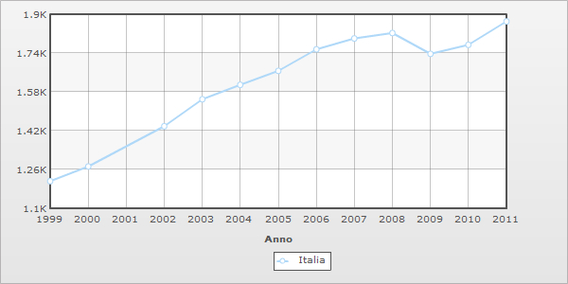
Paese | 1999 | 2000 | 2002 | 2003 | 2004 | 2005 | 2006 | 2007 | 2008 | 2009 | 2010 | 2011
Italia | 1.212 | 1.273 | 1.438 | 1.550 | 1.609 | 1.667 | 1.756 | 1.800 | 1.823 | 1.737 | 1.774 | 1.871
http://www.indexmundi.com/g/g.aspx?v=65&c=it&l=it

Tasso di crescita del Prodotto Interno Lordo (PIL) (%)

Country | 1999 | 2000 | 2002 | 2003 | 2004 | 2005 | 2006 | 2007 | 2008 | 2009 | 2010 | 2011
Italia | 1,3 | 2,7 | 0,4 | 0,4 | 1,3 | 0,1 | 1,9 | 1,4 | -1 | -5,1 | 1,3 | 0,4
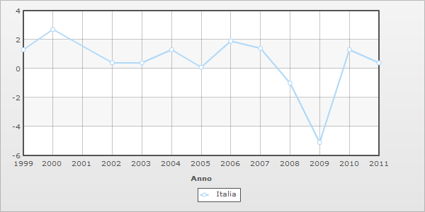
http://www.indexmundi.com/g/g.aspx?v=66&c=it&l=it

Forze di lavoro

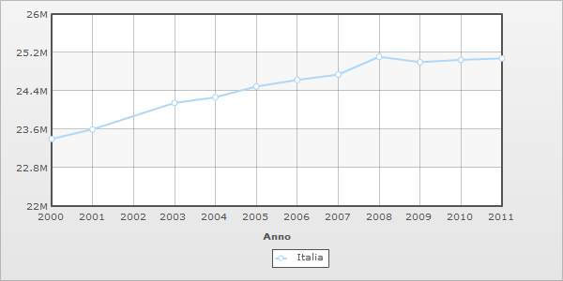
Country | 2000 | 2001 | 2003 | 2004 | 2005 | 2006 | 2007 | 2008 | 2009 | 2010 | 2011
Italia | 23.400.000 | 23.600.000 | 24.150.000 | 24.270.000 | 24.490.000 | 24.630.000 | 24.740.000 | 25.110.000 | 25.000.000 | 25.050.000 | 25.080.000
http://www.indexmundi.com/g/g.aspx?v=72&c=it&l=it

Debito pubblico (% PIL)
Country | 2004 | 2005 | 2006 | 2007 | 2008 | 2009 | 2010 | 2011
Italia | 105,6 | 108,8 | 107,8 | 104 | 105,9 | 115,8 | 118,1 | 120,1

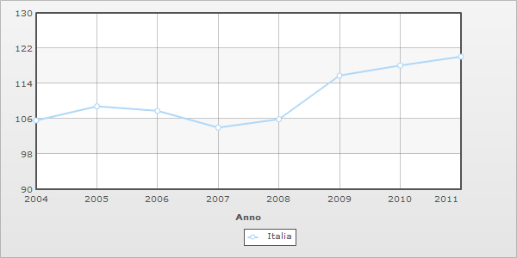
http://www.indexmundi.com/g/g.aspx?v=143&c=it&l=it

Un esame dei salari e delle retribuzioni nel nostro Paese mostra come, secondo i dati ISTAT, la retribuzione oraria nella media dell’anno 2012 è aumentata dell’1,5 rispetto all’anno 2011: È il dato più basso dall’anno 1983.

http://www.istat.it/it/archivio/80769

http://www.istat.it/it/

Considerando che sempre secondo i dati ISTAT il tasso di inflazione medio annuo per il 2012 è pari al 3,0%, risulta evidente che l’aumento dei salari è stato della metà rispetto a quello dell’inflazione.

Nella tabella di seguito che analizza gli indici dei prezzi al consumo per divisione di spesa si nota che a dicembre 2012 l’aumento maggiore si è avuto nel settore dei prezzi dei Trasporti (+1,1%). I settori Abitazione, acqua, elettricità e combustibili (+6,4%), Trasporti (+4,6%) e Istruzione (+3,0%) hanno registrato se confrontato a dicembre 2011 i più alti tassi di crescita.

Se si guardano i prezzi al consumo nelle città capoluogo di regione si nota che Reggio Calabria con un +4,0%, Genova con un +3,5%, seguite da Potenza e Trento con un +2,9% sono le i luoghi nei quali i prezzi
hanno avuto gli aumenti più cospicui rispetto a dicembre 2011 mentre Firenze con un +1,7%, Aosta e Campobasso con un +1,8% hanno registrato gli aumenti minori.
Si nota che l’aumento ridotto dei salari intaccata dall’inflazione e rallentata dalla crisi è molto più pesante nel Sud d’Italia dove ci sono meno industrie e la precarizzazione del lavoro è molto più consolidata.
Anche se si guardano i valori del PIL per regione si nota una marcata diversità tra le regioni del Nord e quelle del Sud ; la ricchezza media prodotta: solo 15.717 euro per il Mezzogiorno a fronte di 27.490 euro per il centro-Nord (Nord-ovest 28.519 e Nord est 27.936 ossia quasi il doppio del Mezzogiorno).

http://noi-italia.istat.it/index.php?id=7&user_100ind_pi1[id_pagina]=88&cHash=9122db4328f3d86ae2e7740c8ea48acf
Si ricorda che dal 1 luglio 2012, 20 Stati membri dell'UE (eccetto quindi la Danimarca, la Germania, l'Italia, Cipro, Austria, Finlandia e Svezia) si sono dotati di una legislazione nazionale che determina un salario minimo per legge; è chiaro che i salari minimi sono diversi da paese a paese e passano da 1.802 euro al mese in paesi come il Lussemburgo a poco meno di 138 euro in paesi come la Bulgaria.
La figura di seguito mostra i valori del salario minimo al 2012 dei vari paesi europei che lo hanno adottato; si rileva che il nostro paese è fra i pochi (sono solo 7) che ancora non si sono dotati di questo strumento utile e indispensabile per aiutare coloro che non lavorano.
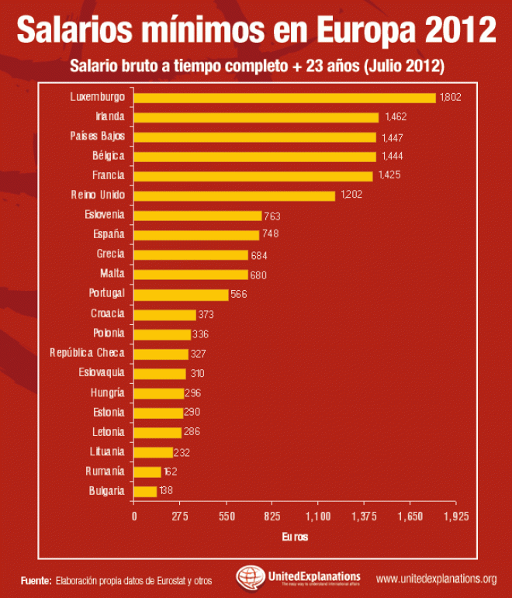

http://www.unitedexplanations.org/2012/01/10/salarios-minimos-en-europa-2012/

La tabella seguente mostra invece le retribuzioni lorde dei media annua dei dipendenti a tempo pieno negli anni 2008-2010
Retribuzione lorda media annua dei dipendenti a tempo pieno), 2008-2010
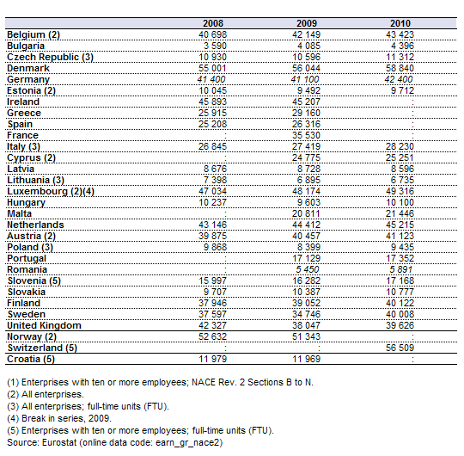
http://translate.google.it/translate?hl=it&langpair=en|it&u=http://epp.eurostat.ec.europa.eu/statistics_explained/index.php/Wages_and_labour_costs
Anche il Pil pro capite tra i diversi paesi europei risulta essere molto diverso. Ad esempio si passa dai 14.800 euro della Lettonia ai 68.400 euro del Lussemburgo ( anno 2011).
Pil pro capite nei paesi Ue
Anni 2000 e 2011 (a) (in parità di potere d'acquisto e variazioni percentuali)
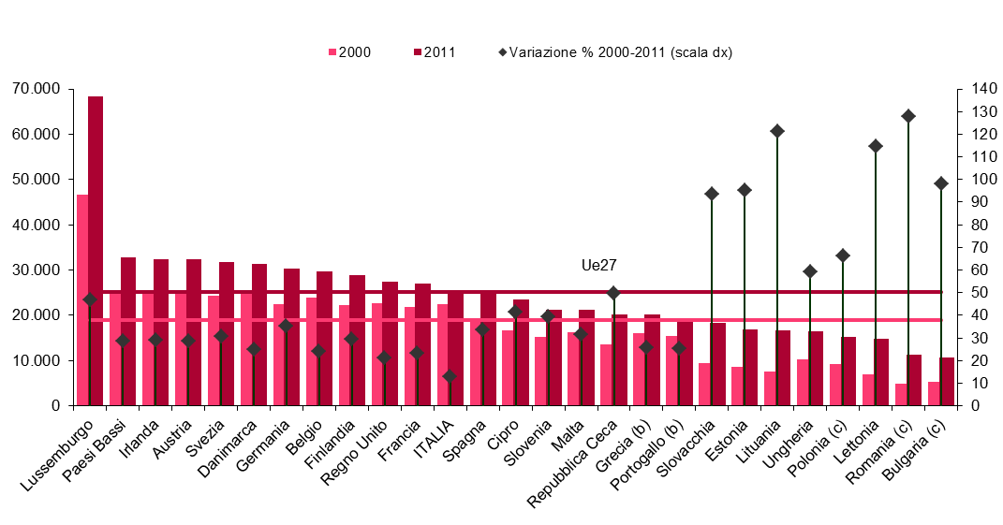

[a] Dati aggiornati al 5 novembre 2012. Eventuali differenze rispetto a quanto appare in altre pubblicazioni o banche dati nazionali ed internazionali possono dipendere da arrotondamenti o dal fatto che non siano state recepite le ultime revisioni dei dati.
[b] I dati di Grecia e Portogallo sono provvisori. Per Bulgaria, Polonia e Romania l'ultimo dato disponibile è riferito al 2010.
http://noi-italia.istat.it/index.php?id=7&user_100ind_pi1[id_pagina]=88&cHash=9122db4328f3d86ae2e7740c8ea48acf

ecco qua sotto la tabella riassuntiva con la classifica stilata dall'Ocse sugli stipendi medi:
Posizione | Nazione | Stipendio medio in dollari
1 | Corea | 39.931
2 | Regno Unito | 38.147
3 | Svizzera | 36.063
4 | Lussemburgo | 36.035
5 | Giappone | 34.445
6 | Norvegia | 33.413
7 | Australia | 31.726
8 | Irlanda | 31.337
9 | Paesi Bassi | 30.796
10 | Stati Uniti | 30.774
11 | Germania | 29.570
12 | Austria | 28.996
13 | Svezia | 27.581
14 | Canada | 26.994
15 | Grecia | 26.512
16 | Belgio | 26.311
17 | Francia | 26.010
18 | Finlandia | 25.911
19 | Islanda | 25.134
20 | Spagna | 24.632
21 | Danimarca | 24.531
22 | Nuova Zelanda | 23.650
23 | ITALIA | 21.374
24 | Portogallo | 19.150
25 | Repubblica Ceca | 14.540
26 | Turchia | 13.849
27 | Polonia | 13.010
28 | Rep. Slovacca | 11.716
29 | Ungheria | 10.332
30 | Messico | 9.716
 | MEDIA Ocse | 25.739
 | MEDIA Ue-15 | 27.793
 | MEDIA Ue-19 | 24.552

http://www.salmo69.com/2009/05/lo-stipendio-medio-netto-nei-paesi-ocse.html
ALCUNI DATI SUL PRECARIATO IN ITALIA
Nell’anno 2012 si sono avuti in Italia 4.080.000 lavoratori cosiddetti “disagiati” con un aumento di oltre 700 mila unità (ossia il 21,4%) in più dal 2008; nel 2012, inoltre oltre 2,8 milioni di lavoratori sono con contratti a termine e collaboratori. A ciò si aggiunga che a gennaio 2013 il tasso di disoccupazione è arrivato a quota 11,7%. Le tabelle di seguito mostrano i dati fino al 2010.

http://job24.ilsole24ore.com/documenti/news/Articoli/2011/04/precari-dati-cgia-mestre.pdf

Dalle tabelle si vede che il tasso di disoccupazione femminile in continua crescita risulta essere tra i più alti in Europa ( dopo Grecia, Portogallo e Spagna) e lo stessa situazione si presenta per la disoccupazione giovanile.

Interessante è il grafico che mette a confronto le varie crisi economiche mondiali a partire dall’anno 1982 all’ultima del 2008 con il PIL ; si nota subito come il nostro paese si caratterizza per un basso valore, inferiore alla media UE e come questo valore sia il più basso dal 1982 a dimostrazione che la crisi attuale è molto più grave delle precedenti.

Gli alti valori della disoccupazione giovanile nel nostro paese dimostrano ancora una volta la differenza esistente tra il nord e il sud dell’Italia poiché si passa da valori vicini al 28% al Nord ad un valore di oltre il 46 % al Sud e alle isole; anche la disoccupazione femminile risulta essere come sempre molto più elevata di quella maschile.
http://www.lavoro.gov.it/NR/rdonlyres/E4AB865B-7C8B-45E3-A52F-3BF223C80186/0/Notaflash_1204.pdf

La crisi economica colpisce soprattutto i lavoratori: da gennaio a settembre 2012 si sono avuti 640mila licenziamenti con un aumento rispetto all’anno 2011 dell'11%; a ciò si aggiunge la propensione ad assumere sempre di più con contratti non stabili.
Ad esempio nel terzo trimestre del 2012 su 2.462.314 rapporti di lavoro avviati solo 430.912 risultano a tempo indeterminato (ossia solo il 17,5% del totale) mentre quelli a tempo determinato sono stati 1.652.765 ossia il 67,1% del totale, si sono avuti poi 156.845 contratti di collaborazione e 61.868 contratti di apprendistato, e gli “altri” 159.924.
“I contratti di collaborazione sono diminuiti drasticamente: il calo percentuale rispetto rispetto al terzo trimestre 2011 è stato del 22,5%, mentre il calo dei contratti “altri” è stato del 24,3%. Diminuiscono del 5,7% i contratti a tempo indeterminato, dell’1,9% quelli a termine e del 13,7% i contratti di apprendistato”.

Uno studio effettuato dalla CGIA di Mestre i precari oggi sono oltre 3.300.000, percepiscono circa 836 euro al mese, sono giovani con meno di 34 anni e il 15% ha una laurea. Le donne percepiscono meno degli uomini e sono esclusi tredicesime, quattordicesime ecc. se percepite.
“Su un totale di oltre 3.315.000 lavoratori senza un contratto di lavoro stabile – esordisce Giuseppe Bortolussi segretario della CGIA di Mestre - quasi 1.289.000, pari al 38,9% del totale, non ha proseguito gli studi dopo aver terminato la scuola dell’obbligo. Questi precari con basso titolo di studio sono in questa fase di crisi economica quelli più a rischio. Nella stragrande maggioranza dei casi svolgono mansioni molto pesanti da un punto di vista fisico e sono occupati soprattutto nel settore alberghiero, in quello della ristorazione e nell’agricoltura. Per questo ritengo che i percorsi formativi debbano essere posti al centro di un seria riflessione tra i politici e gli addetti ai lavori, affinchè vengano si individuino delle risposte in grado di avvicinare in maniera più costruttiva l’attività formativa e il mondo delle imprese.”
I precari lavorano per la maggior parte nel Pubblico Impiego ( scuola, sanità, Stato, Regioni, Enti locali, etc); in sostanza un precario su tre è alle dipendenze del Pubblico Impiego e la maggior parte è impiegata la Sud d’Italia.
Le tabelle di seguito mostrano con evidenza i dati appena descritti.

Lavoratori precari per titolo di studio (2010)
Titolo di studio | Valore assoluto | In % sul totale
Diploma media superiore | 1.525.978 | 46,0%
Nessun titolo, lic. elementare o lic. media | 1.288.772 | 38,9%
Laurea | 464.728 | 14,0%
Diploma post laurea | 36.102 | 1,1%
TOTALE | 3.315.580 | 100,0%
Elaborazione Ufficio Studi CGIA Mestre su dati ISTAT

Lavoratori precari per settore (2010)
 | Valore assoluto | Incidenza % sul totale occupati del settore
Alberghi e ristoranti | 337.379 | 28,3%
Altri servizi pubblici e sociali | 477.299 | 27,1%
Agricoltura, caccia e pesca | 232.245 | 26,1%
Servizi alle imprese | 414.672 | 16,9%
Istruzione, sanità | 514.814 | 16,2%
Commercio | 436.842 | 12,9%
Trasporti e comunicazioni | 133.522 | 10,8%
Costruzioni | 192.710 | 10,0%
Manifattura | 380.779 | 8,7%
Pubblica amministrazione | 118.978 | 8,4%
Intermediazione monetaria | 64.030 | 7,7%
Energia | 12.539 | 6,8%
TOTALE | 3.315.580 | 14,5%
Elaborazione Ufficio Studi CGIA Mestre su dati ISTAT

Lavoratori precari per regione (2010)
Regione | Valore assoluto | Incidenza % sul totale occupati regionale
Calabria | 121.498 | 21,2%
Sardegna | 121.082 | 20,4%
Sicilia | 286.011 | 19,9%
Puglia | 241.622 | 19,8%
Umbria | 60.115 | 16,4%
Basilicata | 28.742 | 15,5%
Lazio | 347.806 | 15,4%
Toscana | 224.949 | 14,5%
Abruzzo | 71.394 | 14,5%
Liguria | 91.661 | 14,4%
Campania | 223.329 | 14,1%
Molise | 14.809 | 13,7%
Emilia | 258.747 | 13,4%
Marche | 87.474 | 13,3%
Piemonte | 251.547 | 13,2%
Friuli | 66.552 | 13,1%
Trentino | 59.718 | 12,7%
Lombardia | 524.443 | 12,3%
Veneto | 234.080 | 11,1%
ITALIA | 3.315.580 | 14,5%
Elaborazione Ufficio Studi CGIA Mestre su dati ISTAT

http://www.istat.it/it/archivio/79656
http://www.ilfattoquotidiano.it/2013/02/25/lavoro-nei-primi-nove-mesi-del-2012-oltre-mezzo-milione-di-licenziamenti/512515/
http://www.cgiamestre.com/2012/02/lidentikit-del-precario-oggi/
Per le tabelle i dati sono ripresi da http://www.cgiamestre.com/2012/02/lidentikit-del-precario-oggi/

